Вишнівська ЗОШ І – ІІІ ст.

***Урок***

***розвитку зв’язного***

***мовлення***

***у 2 класі***

***на тему:***

***«Складання***

***опису лисички»***

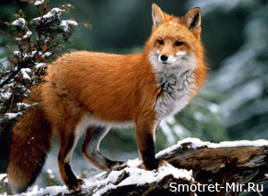

Вчитель Сидоренко А.П.

**Мета:** учити дітей складати тексти – описи лисички та на їх основі - загадки; удосконалювати знання про види текстів; розвивати зв’язне мовлення, вміння добирати найвлучніші слова під час опису, мислення, творчу уяву; вміння працювати в групах; розширити природничі знання учнів, словниковий запас; виховувати любов до природи, до рідного слова, художньої літератури.

**Обладнання:** індивідуальні картки із завданням за групами; таблиця «Типи текстів», план опису тварини, картки оцінювання, ілюстрації до теми, виставка книжок, дитячих малюнків та робіт до теми, символи очікуваних результатів.

***Хід уроку***

І. Організація класу.

Ось дзвінок нам дав сигнал –

Працювати час настав.

Тож і ми часу не гаймо,

Урок розвитку мовлення починаймо.

1. *Привітання з гостями.*

Любі діти! У наш клас

Завітали люди щирі.

Привітайте, в добрий час,

Гостей посмішкою й миром,

І вітаєм щиро вас

І запрошуєм ласкаво

На урок у другий клас!

Який настрій у вас, діти? Покажіть виразом обличчя. Усміхніться самі до себе, усміхніться до мене, поділіться гарним на-

строєм з товаришем. За виразом обличчя я бачу, що у вас все гаразд і загальний наш настрій можна зобразити так. Я дуже хотіла б, аби такий настрій був у нас до кінця уроку.



1. *Ознайомлення з картками оцінювання.*

* Наш урок ми проведемо за таким малюнковим планом. І ваші відповіді на кожному з етапів уроку будемо оцінювати такими балами…

|  |
| --- |
| Вільна тема 1 бал  Гра 2 бали  Загадки 1 бал  Проекти 4 бали  Усний опис 1 бал  Письмова робота 3 бали |

ІІ. Вільна тема. *(Метод «Прес»)*

* Висловіть, будь ласка, свою думку з питання: «Чи потрібні нам тварини?»
* Я вважаю, що тварини нам (не) потрібні, тому що…

ІІІ. Мотивація навчальної діяльності.

* Сьогодні на уроці ми вчитимемось описувати лисичку та за допомогою опису складати загадки про неї.

ІV. Очікувані результати*.(Створення асоціативного куща).*

* Чого ви очікуєте від сьогоднішнього уроку?

описувати тварин буде цікаво працювати в групах

очікування

буде гра дізнатися нове відгадувати

загадки

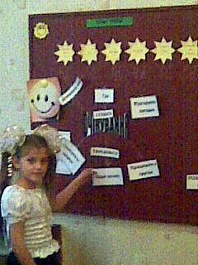

V. Робота над темою.

*1. Гра «З’єднай – но». Робота в малих групах.*

- З’єднайте лініями типи тексту з характерними для нього ознаками.

|  |  |
| --- | --- |
| Розповідь | Текст, у якому описується предмет, подія.  *Яка? яке? Який? Які?* |
| Опис | Текст, у якому розмірковується, доводиться.  *Чому?* |
| Міркування | Текст, у якому про щось розповідається.  *Що відбулося?* |

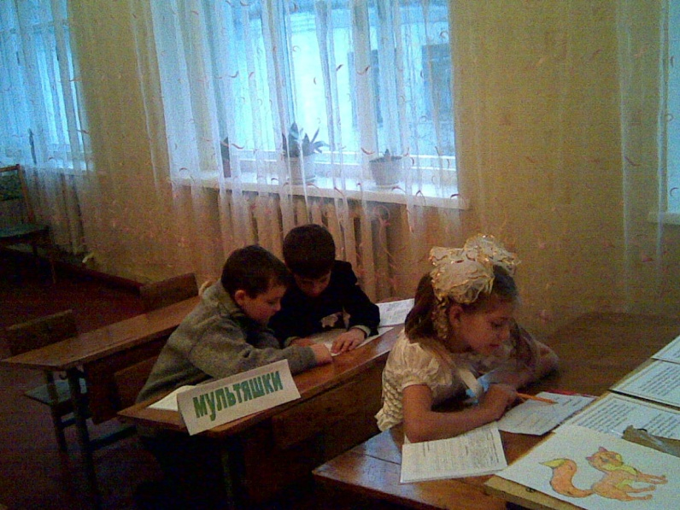

1. *Відгадування загадок.*

Якось ішла я лісом і зайчика зустріла

З лукавими очима, з мішечком за плечима,

Прудкий, мов колобок, по стежці скок та скок.

Побачив він мене, та в ліс як дремене!

Як зайчик налякався – мішечок розв’язався

І загадки в травиці розсипав між ялиці.

А я їх позбирала і діткам загадала.

Ану лише, малята, ви, знаю, молодці, -

Хто може відгадати

Всі загадки оці?

* Згадаймо, що ж таке загадка?
* Відгадайте загадки і назвіть слова, що допомогли у відгадуванні.

Не дід, а з бородою,

Не бик, а з рогами,

Не корова, а доїться.

Маленьке, сіреньке, а хвостик, як шило.

Дуже довгі ноги маю,

Ледве їх переставляю.

Сам високий я на зріст,

Замість носа в мене хвіст.

Прийшла кума і з довгим віником

На бесіду з нашим півником.

Схопила півня на обід

Та й замела мітлою слід.

* Чи помітили ви, діти, що останні загадки - віршовані? Чим відрізняється вірш від тексту? Що таке рима? Наведіть приклади рим, які б ви створили.
* Рима – це повтор звуків, які пов’язують закінчення двох або більше рядків (наприклад, «грози – морози», «гірлянди – троянди» тощо).

1. *Презентація творчих проектів. Робота в групах.*

* Створіть три групи за кольором смужок, які лежать на партах.

а) група «Пізнайки».

- Працюючи над проектом, ми знаходили матеріал про лисичку в енциклопедіях.

Найвідоміша звичайна, або руда лисиця. Це симпатична дика тваринка рудого кольору. Має довгий пухнастий хвіст із білим кінчиком. Мордочка у неї витягнута, хитрі маленькі очі невеличкі чутливі вуха. Крізь товщу снігу лисиця чує звуки, які видають миші.

Людина помилково вважає, що здебільшого лисиці їдять зайців. Але це не зовсім так. Здорового зайця лисиця не здожене. Їсть вона лише хворих або малих зайчат. А ще вживає мишей, птахів, плоди та ягоди (вишню, виноград, яблука), жуків та комах.

Для домівок руда використовує печери, дупла, нори. Лисиця – турботлива мати. Народжує навесні до 6 – 10 дитинчат. годує їх молоком. А лис-батько годує самку. Живуть лисиці протягом 10 років, у неволі – до 25.

б) група «Казкарі».

Готуючи цей проект, ми в шкільній та сільській бібліотеках знаходили та читали книги, вяких одним із головних героїв є лисичка.

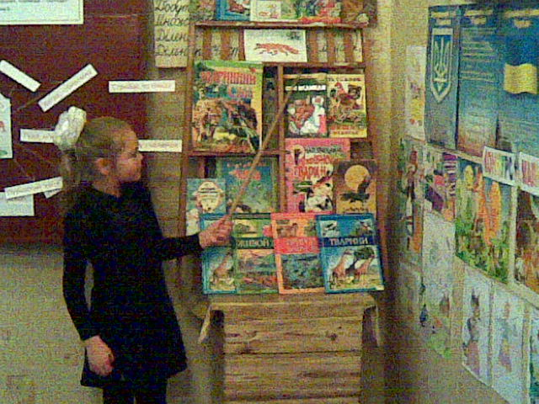

Лисиця – одна з найпопулярніших героїнь казок, в яких вона завжди розумна і хитра. Це такі народні казки: «Колобок», «Теремок», «Котик і Півник», «Коза-дереза», «Лисичка-сестричка та вовк-панібрат», «Пан-Коцький» та інші.

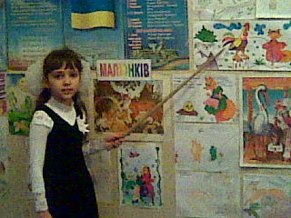

У літературних казках І.Я.Франка «Лисичка та Журавель», Н.Забіли «Зайчикова хатка», В.Каменчука «Як лисичка собі голос кувала» вона також є головною героїнею.

в) А ця група, виконуючи завдання проекту, переглядала мультфільми, героїнею яких є лисичка.

За всіма народними та літературними казками, які були зараз названі, створені мультфільми.

*4. Усний опис тваринки за планом.*

План *(на дошці)*

1. Яка це тваринка (свійська чи дика)?
2. Шерсть.
3. Хвіст.
4. Мордочка (вуха, хвіст).
5. Чим харчується?
6. Якою зображена в казках (мультфільмах)?

*5.Створення «Асоціативного куща».*

очі

дика тварина мордочка

хитра лисиця хвіст

шерсть любить їсти вуха

птицю, мишей

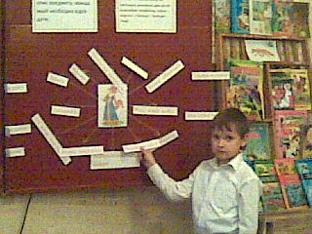

*6.Фізкультхвилинка.*

Я - лисичка, я – сестричка,

Не сиджу без діла,

Я гусяток пасла,

Полювать ходила.

А сьогодні, у неділю,

Треба відпочити,

Свою хатку гарнесенько

Треба прикрасити.

А щоб краща, а щоб краща

Була моя хатка,

Треба піти у гайочок

Квіточок нарвати.

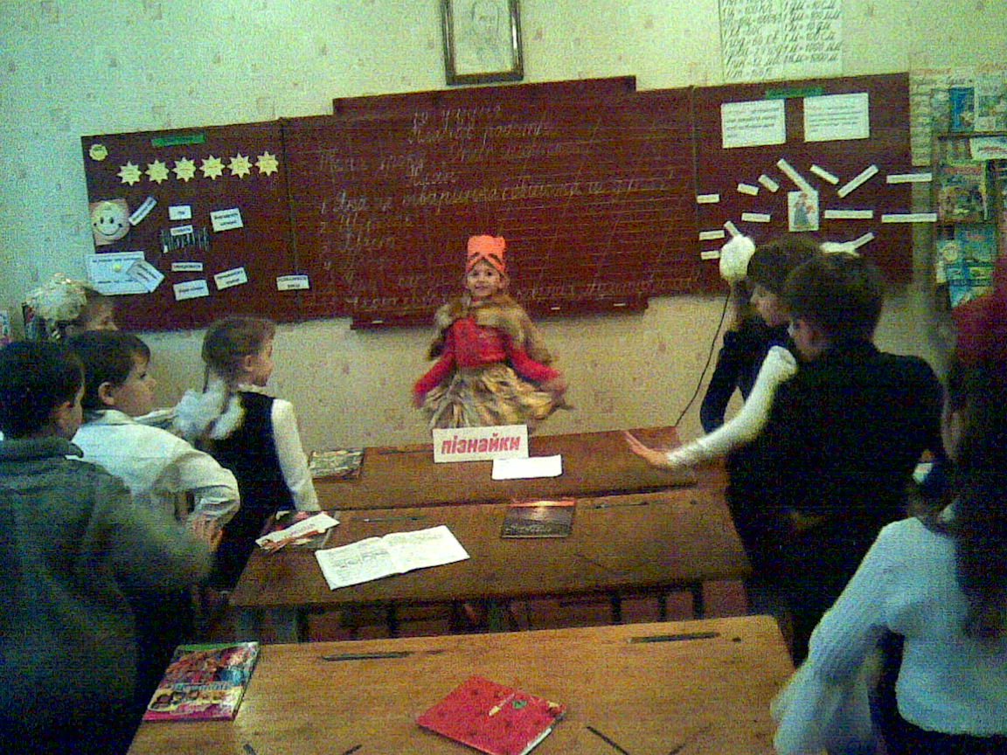

1. *Письмова робота в групах (різнорівневі завдання).*

* Зараз ми будемо письмово складати опис лисички та на його основі – загадки.

*Група «Мультяшки»*

* Складіть опис лисички за планом та додатковим матеріалом.

Лисиця - … тварина.

Шерсть у неї … кольору.

Мордочка … , вуха …, очі … .

Лисичка любить їсти … , … .

*Слова для довідок: дика, рудого, великий, пухнастий, витягнута, маленькі, хитрі, зайців, ягоди, птицю.*

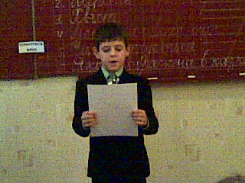

*Група «Казкарі»*

* Складіть загадку, користуючись малюнком та опорними словами.

Що це за тваринка?

Шерсть у неї … кольору, хвіст … .

Любить … , … , … .

Дуже … .

*Слова для довідок: рудого, великий, пухнастий, курей, зайців, ягоди, хитра.*

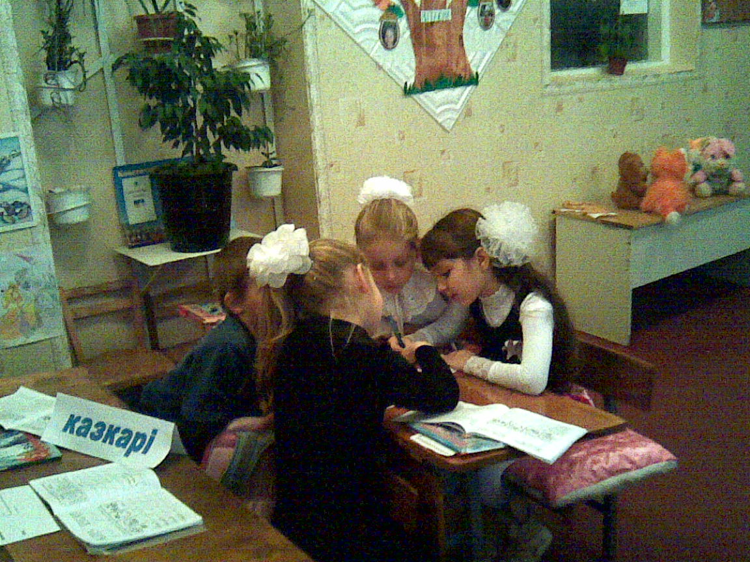

*Група «Пізнайки»*

* Складіть вірш-загадку, користуючись планом та додатковим матеріалом.

|  |  |
| --- | --- |
| Рядки вірша | Слова для довідок |
| … очі, мов горішки, | Хитрі, злі |
| … шубка … , | Руда, сіра, хутряна |
| Гострі … ,  Наче … , - | Вушка, ніжки, ріжки |
| У … живе … . | Норі, вона, лисиця |

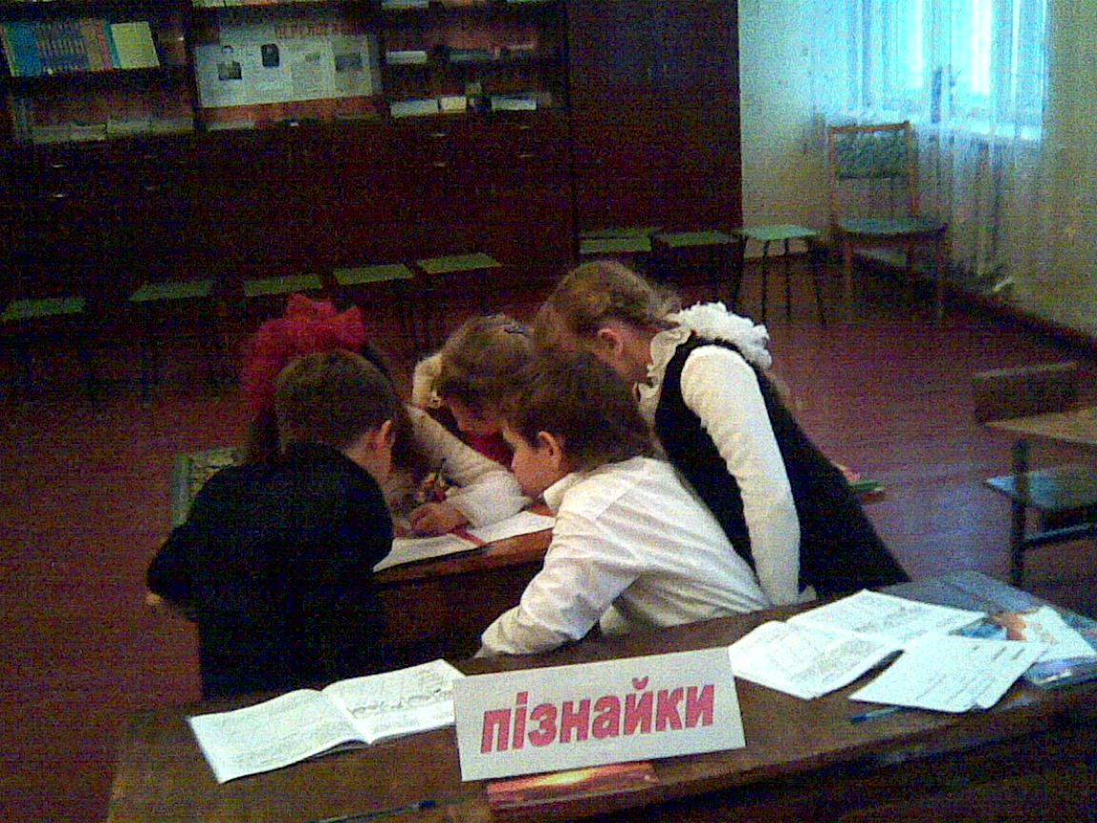

1. *Перевірка робіт. Оцінювання. Підсумкове оцінювання.*

VІ. Підсумок уроку. Рефлексія діяльності.

* Чи сподобався, діти, вам урок?
* Чи справдилися ваші очікування?
* Чого ви навчилися на уроці? Продовжіть фразу «Сьогодні на уроці я …»
* Отже, ми навчилися складати опис лисички усно та письмово, а також складати загадки про неї.

VІІ. Домашнє завдання.

* Знаючи свої можливості, оберіть домашнє завдання та запишіть у щоденники.

1. Намалювати будь-яку тваринку та описати її.
2. Намалювати будь яку тваринку та скласти загадку про неї, записати на малюнку.

